Краудсорсинг-проект "Моя библиотека"
14.10.2015
С 19 по 30 октября 2015 г. на официальном портале Правительства Москвы crowd.mos.ru состоится краудсорсинг-проект "Моя библиотека" (далее – Проект), по итогам которого будет сформирован план развития библиотек города Москвы и единый стандарт их работы. В настоящее время осуществляется регистрация участников.

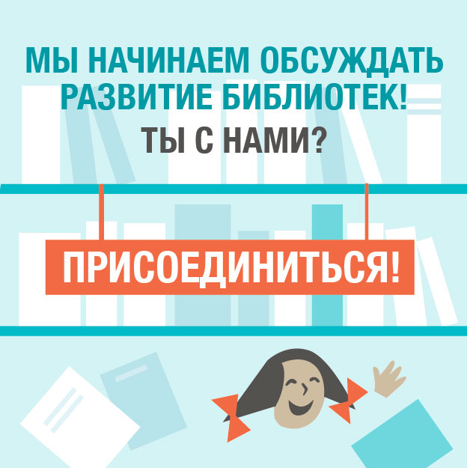

Страница проекта: http://crowd.mos.ru/?utm_source=source&utm_medium=dk&utm_campaign=library

Адрес страницы: http://hamovniki.mos.ru/presscenter/anons/detail/2224786.html
Управа района Хамовники города Москвы

